Mostra d’arte contemporanea
29 aprile - 5 maggio 2019
Sotterranei del Castello Visconteo Abbiategrasso
ARDEAT CORPUS
a cura di Marco Bellomi e Massimo Allegri
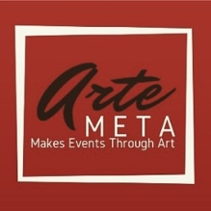

La Mostra d’Arte Contemporanea Ardeat Corpus, raccoglie artisti di fama nazionale e internazionale, che hanno esposto nelle migliori gallerie o che si sono esibiti nei più qualificati contesti artistici.

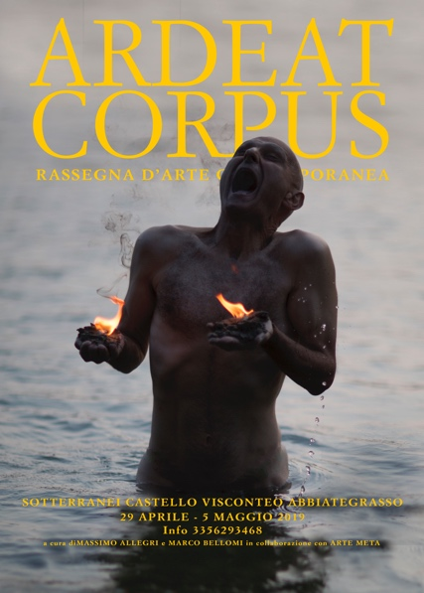
Abstract della Mostra
Il corpo crocevia di sensi, conoscenza, relazione con sé e con il mondo.
Il corpo che arde, portato al limite in senso filosofico, mistico, alchemico, sensuale, fisico e metafisico. Oltre la consapevolezza.
Mai come oggi possiamo considerare i nostri corpi una terra di confine, un luogo dove agire la relazione complessa tra il proprio Sé e il percepito del mondo.
Ci vengono in aiuto i linguaggi artistici contemporanei che come una “antenna speciale”, captano le differenze, le pieghe di molteplici realtà che ci sovrastano.
Videoarte, performance corporee, danza, musica, installazioni artistiche, scultura e fotografie sono i terreni di coltura e i linguaggi che utilizziamo in questo progetto espositivo che vede il coinvolgimento di alcuni importanti artisti della scena contemporanea.
Ardeat Corpus si esprime in un solco non commerciale e alternativo agli stilemi del mercato dell’arte.
Il castello visconteo è a 200 metri dalla Stazione ferroviaria di Abbiategrasso, a meno di mezz’ora da Milano Porta Genova con TRENORD.
Ingresso libero.

I curatori presenti anche con proprie creazioni artistiche

Marco Bellomi (Installazione) | 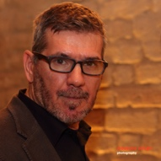

I suoi esordi artistici sono nel campo scultoreo. Da sempre affascinato dalle arti grafiche, passa a una ricerca nel campo delle arti visive di stampo minimalista, per approdare attualmente alla ricerca concettuale privilegiando le installazioni site specific.
Numerose le mostre collettive e personali in quel di Milano, Abbiategrasso, Busto Arsizio, Ferrara, Venezia.
Vincitore di vari premi e riconoscimenti, è presente su diverse pubblicazioni.
Vanta esperienze teatrali anche in qualità di scenografo. Tra le numerose frecce del suo arco, la scrittura creativa per le arti per mostre e social.

Massimo Allegri (Installazione) | 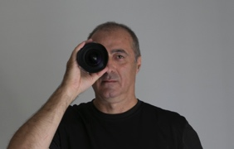

Da piccolo affascinato da due cose: dai racconti della madre sulla guerra, che rivedeva con gli occhi della fantasia e dagli ex voto della chiesa di Santa Rita a Torino. Intendendo quei quadri in cui è raffigurata una vicenda drammatica e la sua risoluzione attraverso il miracolo: terra e cielo che si incontrano in un’unica immagine. Oggi si chiamerebbe con un termine banalizzante: “storytelling”.
A 12 anni la svolta con la prima macchina fotografica e la passione per l’immagine fissa e in movimento che lo incanta tuttora. Ad un certo punto avviene un incontro chiave della sua vita: Michela Pachner, già allieva di Felice Casorati, che lo “adotta” artisticamente. Grazie a lei gli si dischiudono mondi fatti di case di bambola bianche con scritte femministe rosse, teste di Buddha Lohan, Osho, i tarocchi e l’esoterismo. Intorno a lei una comunità di persone strampalate e desiderose di esprimersi in qualunque forma e con qualunque mezzo. Momento chiave di questo periodo, la creazione di un atelier di pittura presso l’ospedale psichiatrico di Collegno, sulla base di quanto realizzato da Basaglia a Trieste. Ne scaturiscono testi, disegni, opere, che trovano espressione a Torino in un evento-happening-installazione intitolato “Segnalazione del gioco nella metamorfosi”, condito con musica elettronica rigorosamente analogica; siamo nel 1981.
Da allora il gusto del Bello, soprattutto se fuori dagli schemi ordinari e del Buono, lo accompagnerà per tutta la vita e troverà sfogo nella professione a cominciare dall’Agenzia di pubblicità Armando Testa, negli eventi e nella libera professione.
Premio Santa Chiara alla regia, mostre di fotografia, installazioni.

ArteMETA è un’associazione senza fini di lucro che si prefigge di promuovere eventi culturali di natura eterogenea favorendo la creazione di momenti di visibilità e promozione per artisti.
Il tema dominante, sintetizzato nel suo nome, (Fa Eventi Attraverso l’Arte) è la valorizzazione dell’Arte nelle sue molteplici forme, intesa non solo come valore in sé, ma come strumento di comunicazione e condivisione.
In questo senso uno degli obiettivi principali dell’associazione è quello di valorizzare la produzione artistica dei talenti emergenti, offrendo loro l’opportunità di esprimersi nel contesto di spazi fisici e virtuali attraverso l’incontro sia con le persone interessate a fruire delle loro opere, sia con altri talenti coi quali condividere un percorso di crescita.
***
Per tutelare la massima possibilità di espressione, questo progetto si insinua in un solco non commerciale e alternativo agli stilemi del mercato dell’arte.
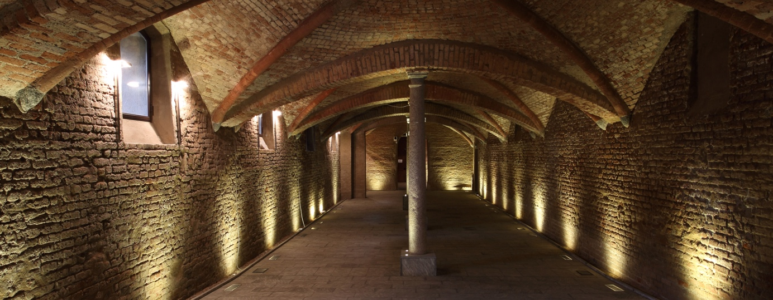

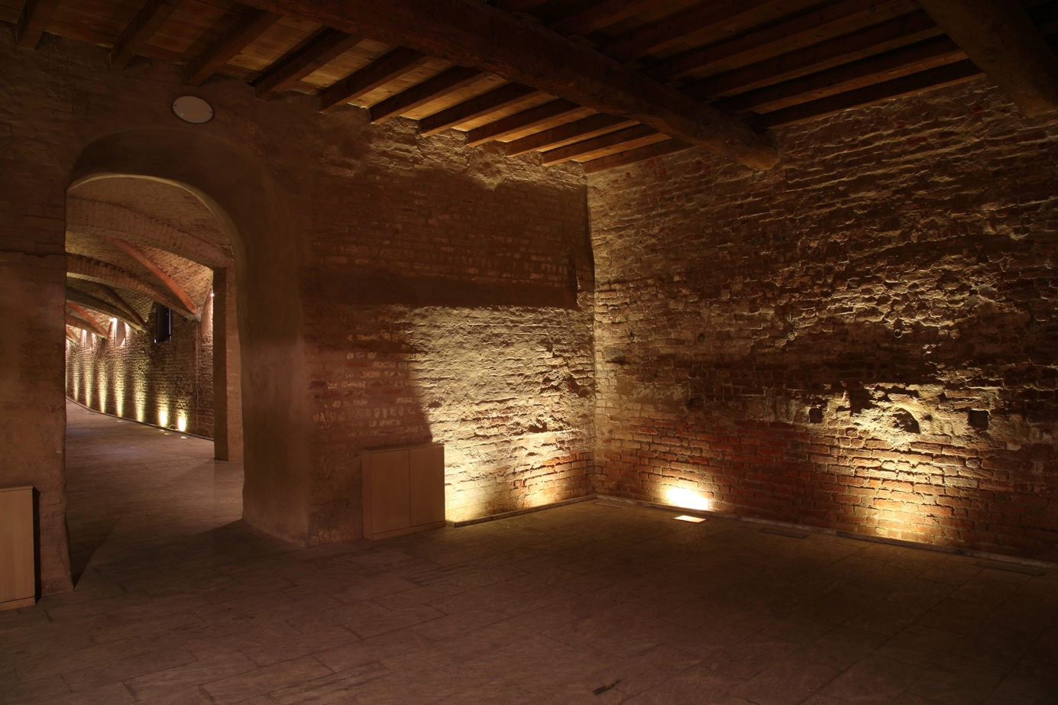
Sotterranei del Castello Visconteo di Abbiategrasso

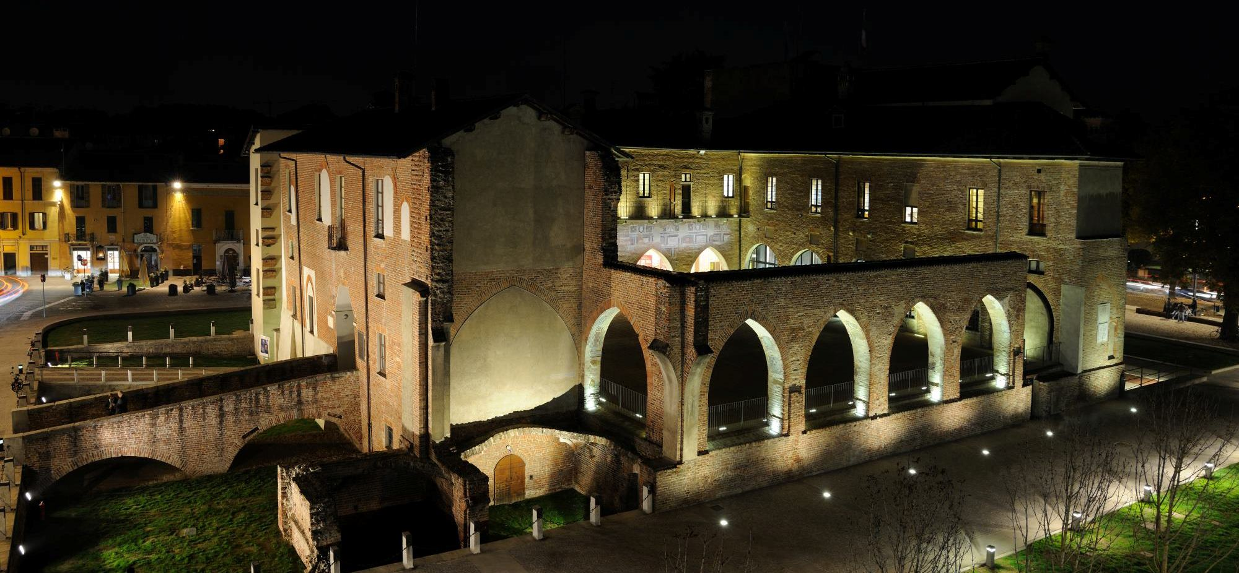
Castello Visconteo di Abbiategrasso
Il Programma
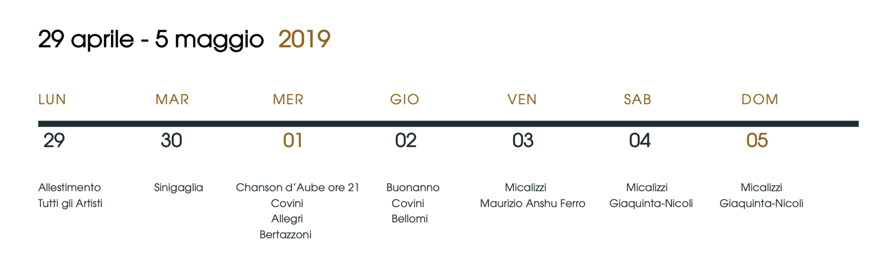Tutti i giorni 29 aprile – 5 maggio esposizione di pittura, scultura, fotografia, video.
Programma Eventi

Martedì 30 aprile ore 21 Concerto Musica Elettronica M° Riccardo Sinigaglia

Mercoledì 1° maggio ore 21 Performance Ardeat Corpus
Annibale Gerolamo Covini danza
Chanson d’Aube e M° Alberto Odone canto corale
Massimo Allegri video e regia live

Giovedì 2 maggio ore 20.30 Errico Bonanno “Vite straordinarie di uomini volanti”
ore 21.30 Marco Bellomi installazione
Annibale Gerolamo Covini danza

Venerdì 3 maggio Maurizio Anshu Ferro
“Il corpo nella prospettiva del buddismo zen”
vari momenti Claudio Micalizzi concerto Campane sonore

Sabato 4 maggio vari momenti Anna Nicoli e Marilina Giaquinta leggono poesie tratte dalla raccolta Addimora, Manni Editore
Claudio Micalizzi commento sonoro e concerto

Domenica 5 maggio Anna Nicoli e Marilina Giaquinta leggono poesie
vari momenti tratte dalla raccolta Addimora, Manni Editore
Claudio Micalizzi commento sonoro e concerto
Gli Artisti

Viveka Assembergs (Scultura) | 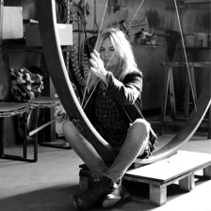

Stoccolma, Svezia. In Italia sin dall'infanzia, si diploma presso il Liceo Artistico di Bergamo. Inizia l'attività lavorativa come grafica pubblicitaria.
Trova la giusta condizione per esprimersi attraverso l'arte plastica.
Dicono di lei:
“Caratterizzata com’è da un habitus di costante e libera ricerca. La sua arte si connota sia per indubitabile rilevanza estetica, che per significativa valenza etica, tenacemente votata alla ricerca di un senso vero e di valori fondanti l’esistenza.”
“Le sue opere, vivono di una complessa poesia, che attinge a molti fermenti spirituali della modernità.
La sua selva incantata di immagini lievi, chiuse nella solitudine, documenta il perdurare di due importanti retaggi del XX secolo: quello della psicologia e quello del razionalismo.
La psicologia come ricerca - attraverso l’arte della propria psichè, della propria anima.
Le sculture della Assembergs condensano tutta l’interiorità dell’autrice, offrendo un rifugio alle emozioni, ai ricordi alle fragilità dell’io.
Nordico il razionalismo, evidente nel rigore dei costrutti, nella volontà di semplicità, nell’utilizzo, accanto a materiali ‘nobili’, di materiali ‘poveri’, propri dell’industria.
Nell’aspetto tecnico e sperimentale trova libero sfogo la sua seconda anima. Il suo lavoro e il suo temperamento, sono infatti istintivi, diretti, fortemente manipolatori.”

Paolo Bertazzoni (Testo critico della Mostra) | 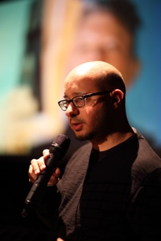

Voce narrante di Ardeat Corpus. Laureato in storia del teatro presso l'Università Degli Studi Di Pavia con la tesi 'Ritualità e Personaggio Nella Performance Rock' (110 e Lode), si divide fra insegnamento e giornalismo musicale dal 2004, anno in cui inizia a collaborare con la rivista Rumore. É stato collaboratore della rivista Ritual, e al momento si occupa di recensioni, concerti, approfondimenti storici ed interviste per Classix, Classix Metal e Classic Rock.
Paola Brusa (Pittura) | 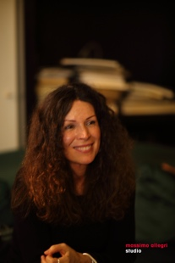

Si laurea in architettura, passando dal Design agli allestimenti di interni.
L'appuntamento con la pittura si fa più assidua negli ultimi anni ponendo il suo accento sulla tematica del corpo, che diventa teatro dell'emozione. Dai suoi lavori emergono figure che stridono, si contorcono e si snodano alla ricerca di autenticità, nel tentativo di ascoltare il proprio horror vacui e il disegno è lo strumento per attraversare flussi di coscienza, filo diretto tra conscio e inconscio abbracciando la dimensione onirica.

Errico Buonanno (Scrittore) | 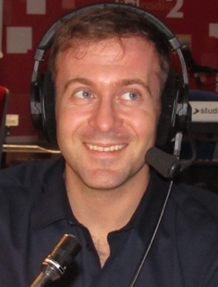

Romano, scrittore, saggista e autore di programmi radiofonici e televisivi.
È forse un'attitudine sopita al volo quella che spinge numerosi artisti a cimentarsi con le acrobazie più consone ai volatili che ai bipedi. Con realismo magico narra di Santi, predicatori, scienziati folli ed altri personaggi irraggiungibili, nella loro visione prospettica del mondo. Una inevitabile prospettiva dall'alto.
La Terra: un punto di partenza, ma da dimenticare al più presto.
Tra le sue ultime pubblicazioni: “Vite straordinarie di uomini volanti” (Sellerio) e “Falso Natale” (Utet).

Tiziana Cera Rosco (Scultura) | 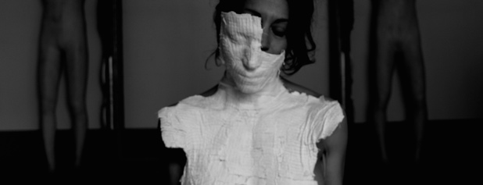

​Artista e poetessa italiana (1973). Cresciuta tra il Parco Nazionale d’Abruzzo e le Sacre Scritture, é arrivata all'immagine attraverso la parola poetica e ha iniziato a lavorare con il proprio corpo usando la fotografia - il selfportrait - intesa come gesto di un atto performativo.
Le sue performance, nate nella terra in cui è cresciuta, sono in stretta relazione con il luogo e si svolgono in posti sacri, che siano boschi, foreste, chiese consacrate e sconsacrate, monasteri.
La sua attività scultorea prende vita da quella performativa, in un innesto di figure umane, vegetali e animali.
Nei suoi lavori, che sempre hanno il corpo come immagine lirica e centrale, ha affrontato il tema della castità selvatica, della deposizione, del perdono, del doppio, della metamorfosi con la natura, del dio nascosto.
Scrittura, fotografia, performance, scultura: tutto fa parte di un unico linguaggio come tentativo di accoppiamento o di separazione con il mondo dove il ruolo dell'artista è quello di essere ricettivo, una figura della soglia.
Ha esposto e performato sia in Italia che all’estero.
Ospite di numerosi festival nazionali ed internazionali, sta costruendo una casa di eremitaggio artistico.
Le sue poesie sono tradotte e pubblicate in 4 lingue.

Francesco Cerutti (Pittura) | 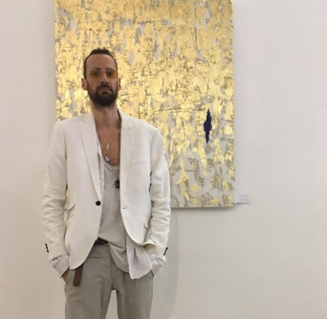

Le opere raccontano i suoi anni di ricerca in campo spirituale e in quello artistico.
Affianca al percorso accademico lo studio della cromoterapia e dell'arte-terapia e di discipline esoteriche.
Per raccontare questo percorso utilizza nelle sue opere la foglia di metallo che stende su base tridimensionale in modo che l'opera rifletta la luce e cambi sempre il suo aspetto, metafora del nostro percorso su questo pianeta; quando siamo totalmente immersi nella Luce Divina riflettiamo armoniosamente quella che è la nostra reale natura. Alternanza di luce e ombra così come siamo noi.
A volte al metallo affianca l'uso del colore, sempre utilizzato per cercare di creare armonia e benessere negli occhi di chi guarda.
Le opere di Francesco Cerutti sono state presentate in numerose fiere e mostre in Italia e all'estero: Bologna, Milano, Lucca, Londra, New York e Miami.

Maurizio Anshu Ferro (Monastero Fudenji  di Fidenza) | 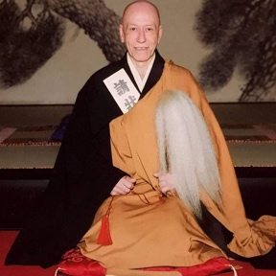

Ci parlerà del Corpo dalla prospettiva del Buddismo.
"L’azione rituale, nello Zen ma anche in altri ambiti, non ultimo quello dell’arte che azione rituale si può considerare, è disinteressata, in-utile, cioè non utile ai fini del raggiungimento di uno scopo. In altre parole è significante. Non si cerca il significato nell’ azione fatta con il corpo; è l’azione in sé che importa e che eleva l’uomo da un livello di percezione umano ad uno metafisico/simbolico. In altre parole la pratica di un’arte non è una attività secolare, ma è invece un rito metafisico: l’artista, quando ormai ha perso di vista tutto quanto gli è esterno, vede e realizza, cioè diventa ciò che poi dovrà rappresentare."

Gruppo Vocale Chanson d'Aube  Direttore M° Alberto Odone (Musica corale  del ‘400 e ‘500) | 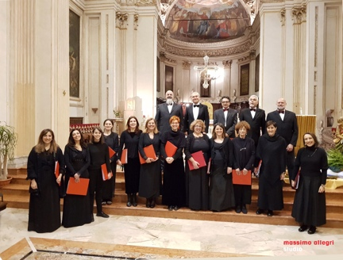

Il Gruppo Vocale Chanson d’Aube è una formazione corale mista di tipo cameristico. Fondato nel 1987 dal M° Alberto Odone, che tutt’ora lo dirige, ha al suo attivo oltre trecento concerti in Italia e una notevole attività all'estero.La sua attività di studio ed esecuzione concertistica è rivolta a tre principali settori di interesse: la polifonia rinascimentale sacra e profana, il repertorio del primo barocco fino a spingersi allo swing italiano.
Alberto Odone direttore di coro, si occupa di didattica dell'ascolto musicale, anche attraverso un'intensa attività di libera docenza, con oltre 100 corsi tenuti in Spagna, Germania, Svizzera, Svezia, Finlandia e Lettonia, oltre che presso numerose istituzioni italiane. È docente presso il Conservatorio "G. Verdi" di Milano e presso l'Istituto Musicale Pareggiato "G. Puccini" di Gallarate e precedentemente presso il Conservatorio di Como, dove ha progettato e inaugurato, dopo sperimentazione decennale, i corsi di Ear Training e di Formazione Musicale di Base secondo metodologie innovative. Diplomato in Direzione di Coro presso il Conservatorio di Milano, ha seguito corsi di perfezionamento in Italia con M. Bordignon, B. Streito (Corso quadriennale Civica Scuola di Musica di Milano), J. Jürgens, G. Schmidt-Gaden; in Francia, con O. Messiaen e Ch. Prost (Repertorio Contemporaneo) e presso il Centre d'Etudes Poliphoniques et Chorales de Paris.
Ha tenuto oltre 400 concerti come direttore di coro in Italia, Svizzera, Repubblica Ceca, Ungheria e Spagna. Ha pubblicato articoli e manuali sulla lettura vocale e l'intonazione e trascrizioni di musica vocale inedita.
Annibale Gerolamo Covini (Gesto poetico, danza) | 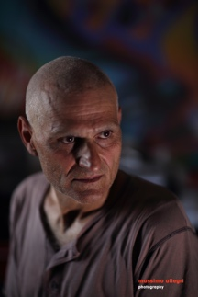

“La poetica che mi porta ad esprimere con il corpo le sensazioni è l'immaginazione... Quando danzo sento l'energia che surriscalda, l'adrenalina che circola veloce e l'amore per ogni luogo, essere, spazio e tempo...”

Marilina Giaquinta (Scrittrice) | 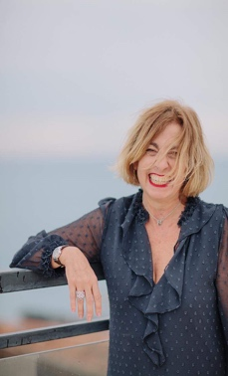

E’ nata e vive a Catania dove è dirigente della Polizia di Stato presso la Questura.
Scrive da sempre, ha pubblicato raccolte di poesie e di racconti. Tra queste, “Malanotte”, è stata tradotta e pubblicata dalla casa editrice tedesca Launenweber di Colonia e presentata nel 2018 alla Fiera del libro di Francoforte. Ha partecipato ad antologie di poesia, quale “Umana Troppo Umana” (Nino Aragno Editore), curata da Alessandro Fo, e di narrativa. Fa parte del Comitato Organizzativo del Premio Nazionale Pagliarani.
Conduce programmi radiofonici letterari, scrive per la rivista Sicilia in Rosa, gira l’Italia con le sue poesie accompagnata da musicisti e artisti che ne condividono gli intenti. Ad Ardeat Corpus si esibisce nel duo "Le Closciardette", nato dall'amicizia con Anna Nicoli.

Claudio Micalizzi (Musicista) | 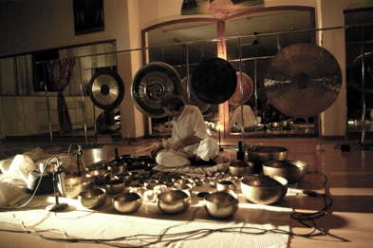

Operatore e insegnante Shiatsu professionista.
Direttore didattico e ideatore della tecnica “Makeshi” e della scuola di shiatsu “AnMa”.
Studia e sperimenta l’”Espressione artistica” e l’”Espressione curativa spontanea”.
La sua espressione artistica è mirata al suono che diviene “musica e parola” trasformandosi in “forma e corpo” riconducendoci alla metafora dell’universo interiore: un crogiolo di fuoco in continua trasformazione per l’evoluzione e sublimazione dal corpo in spirito luminoso.

Anna Nicoli (Attrice, voce narrante) | 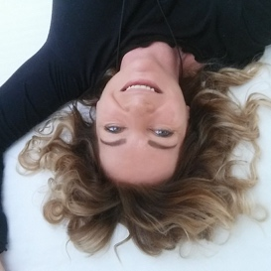

Sulla scena per passione.
Clown. Attrice. Lettrice Poetica. Coltiva sogni, vive nel vento. Ha il mare dentro. È qui e altrove: nella musica delle parole, tra le righe del mondo. Ad Ardeat Corpus si esibisce nel duo "Le Closciardette" nato dall'amicizia con Marilina Giaquinta.

Riccardo Sinigaglia (Musicista) | 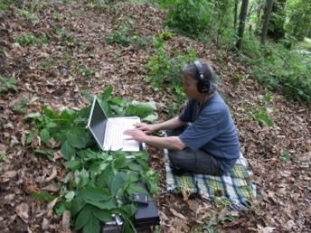

Lavora con strumenti analogici quali Moog, VCS, organi Farfisa e li integra in un set digitale. Musica che ha elementi etnici, minimali, psichedelici, jazz, classici. Frullati assieme dall’esperienza personale. Qui presenta un lavoro di improvvisazione.
Insegna composizione elettronica al conservatorio di Milano dove ha studiato con Angelo Paccagnini dal 1984.

Giovanna Torresin (Arte visiva) | 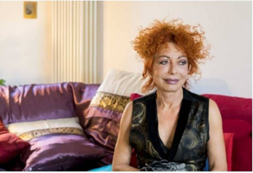

''Mi sono accorta di avere un elemento a disposizione molto vicino sempre presente; che riscaldava le mani gelate come un uovo sodo tolto dall’acqua bollente e sbucciato con le dita: il mio corpo.
Ho fatto con lui come mezzo di trasporto lunghi viaggi arrivando in luoghi meravigliosi, mai esplorati. Il viaggio continua alternato a brevi soste durante i quali lo lascio risposare e uso altri corpi, immagini rubate e rielaborate per raccontare le solite storie, una per eccellenza: la storia della mia vita.”
Graziano Villa (Fotografia) | 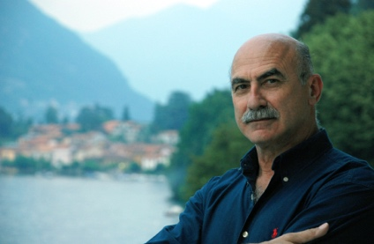

“Forse sarà la mia origine ligure, precisamente genovese, che mi spinge al viaggio inteso come ricerca. Una continua ricerca. Ricerca come conoscenza! Come Colombo, si fa per dire, ho “attraversato “diversi “oceani”, diversi settori della mia attività professionale, circumnavigando in lungo e in largo, utilizzando la mia macchina fotografica come uno strumento, come una “nave”, per “approdare“ in diversi “lidi“ di questo nostro Mondo per conoscerlo meglio.”
"Continuando a parafrasare il gergo marinaresco posso dire di aver cominciato la mia professione navigando nel “burrascoso” mare del reportage; per poi attraversare quello “turbolento“ e snob della moda; dopodiché ho trovato ristoro e riposo nelle “calme acque“ dello still-life, per approvare infine in quello “riflessivo“ del Ritratto.”

Christian Zucconi (Scultura) | 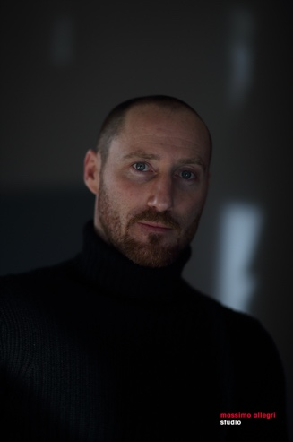

Nasce a Piacenza nel 1978. Naturalmente attratto dalla pietra, inizia a frequentare le cave di Carrara fin da bambino. La sua ricerca, da subito dedicata interamente al corpo umano, passa dalle poderose figure dei primi anni a quelle mitologiche e religiose del 2010, fino agli odierni Corpi, veri e propri ritratti di persone comuni ma “anomale”, individualità frante e ricomposte che riflettono sulla frammentazione psicologica, sessuale, culturale ed estetica dell’uomo contemporaneo.
Tra le numerose esposizioni, da ricordare le personali all’Università Cattolica (Piacenza), alla Pinacoteca del Castello Visconteo (Legnano), al Museo d’Arte Antica del Castello Sforzesco (Milano), ai Musei Civici di Palazzo Farnese (Piacenza), al Cassero per la Scultura Italiana (Arezzo), al Museo dell’Opera del Duomo (Prato), all’Anfiteatro Anatomico dell’Antico Ospedale del Ceppo (Pistoia) e la partecipazione alla 54° Biennale di Venezia nel Padiglione Emilia-Romagna.

***
Contatti:
Marco Bellomi cell. 3480309278 mail: artembellomi@gmail.com
Massimo Allegri cell. 3356293468 mail: massimo.allegri@gmail.com

